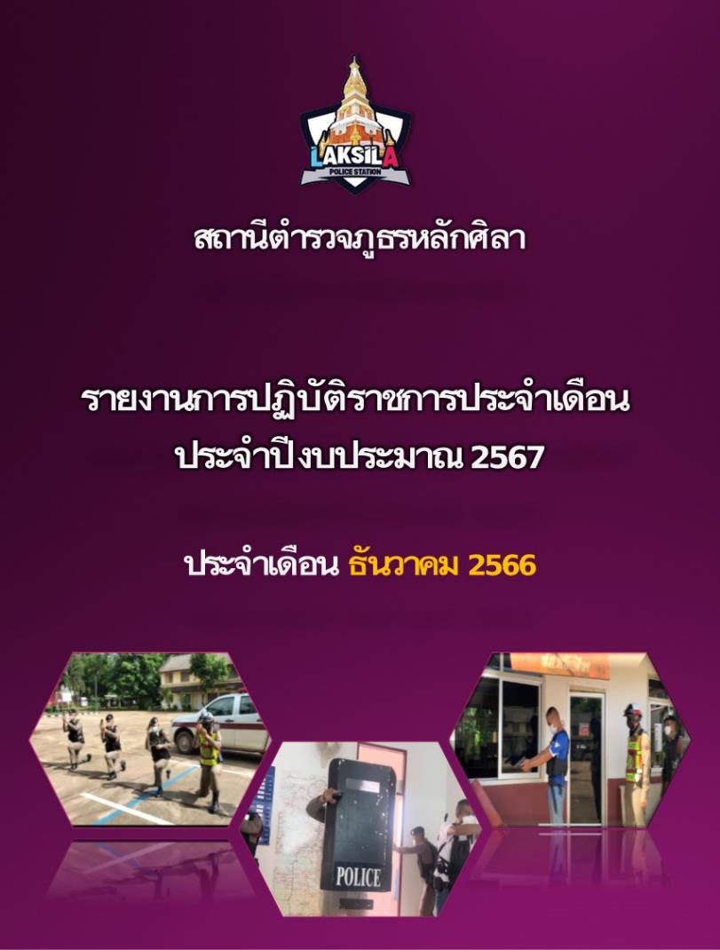

รายงานการปฏิบัติราชการ
สถานีตำรวจภูธรหลักศิลา
ประจำปีงบประมาณ 2567
ประจำเดือน ธันวาคม 2566
1. งานสืบสวน
ลำดับ | วันที่ | การปฏิบัติ | รูปภาพ
1 | 6 ธ.ค. 2566 | โดยอำนวยการของ พ.ต.อ.คณพศ พนมชัย ผกก.สภ.หลักศิลา สั่งการให้ พ.ต.ท.ประยูร คำแหงพล รอง ผกก สส.ฯ พร้อมชุดสืบสวน ได้ร่วมกันจับกุมผู้ต้องหา 3 ราย  1.)นางวารุณี โมสิโก อายุ 45 ปี ที่อยู่ 229 หมู่ที่ 8 ตำบลนโพนแพง อำเภอธาตุพนม จังหวัดนครพนม  ❌ โดยกล่าวหาผู้ต้องหาว่า ❌  - “ จําหน่ายยาเสพติดให้โทษประเภท๑(ยาบ้า)โดยการมีไว้ในครอบครองเพื่อจําหน่ายโดยการกระทํา เพื่อการค้าโดยการก่อให้เกิดการแพร่กระจายในกลุ่มประชาชนและเสพยาเสพติดให้โทษประโทษประเภท 1 (ยาบ้า) โดยฝ่าฝืนต่อกฎหมาย”  🔴”-พร้อมด้วยของกลางยาบ้า 23 เม็ด-“  2.)นายวิรุตต์ วรจิต อายุ 43 ปี ที่อยู่ 55 หมู่ที่ 2 ตำบลโคกสี อำเภอวังยาง จังหวัดนครพนม  ❌ โดยกล่าวหาผู้ต้องหาว่า ❌  - “เสพยาเสพติดให้โทษประโทษประเภท 1 (ยาบ้า)โดยฝ่าฝืนต่อกฎหมาย”  3.)นายเอกลักษ์ แก้วกาหลง อายุ 26 ปี ที่อยู่ 48 หมู่ที่ 3 ตำบลโคกสาร อำเภอชานุมาน จังหวัดอำนาจเจริญ  ❌ โดยกล่าวหาผู้ต้องหาว่า ❌  - “เสพยาเสพติดให้โทษประโทษประเภท 1 (ยาบ้า) โดยฝ่าฝืนต่อกฎหมาย”  นำตัวผู้ต้องหาส่งพนักงานสอบสวน สภ.หลักศิลา ดำเนินการต่อไป | 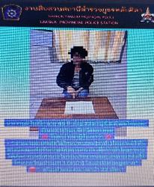  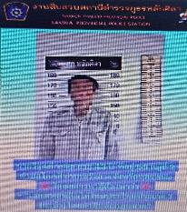  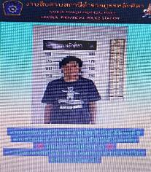
2 | 16 ธ.ค. 2566 | โดยอำนวยการของ พ.ต.อ.คณพศ พนมชัย ผกก.สภ.หลักศิลา  สั่งการให้ พ.ต.ท.ประยูร คำแหงพล รอง ผกก สส.ฯ พร้อมชุดสืบสวน  ได้ร่วมกันจับกุมผู้ต้องหา 1 ราย  1.)นายพระเสาร์ หอมกลิ่น อายุ 50 ปี ที่อยู่ 105 หมู่ที่ 9 ตำบลดอนนางหงส์อำเภอธาตุพนม จังหวัดนครพนม  ❌ โดยกล่าวหาผู้ต้องหาว่า ❌  - “ จําหน่ายยาเสพติดให้โทษประเภท๑(ยาบ้า)โดยการมีไว้ในครอบครองเพื่อจําหน่ายโดยการกระทํา เพื่อการค้าโดยการก่อให้เกิดการแพร่กระจายในกลุ่มประชาชนและเสพยาเสพติดให้โทษประโทษประเภท 1 (ยาบ้า) โดยฝ่าฝืนต่อกฎหมาย”  🔴”-พร้อมด้วยของกลางยาบ้า 24 เม็ด-"  นำตัวผู้ต้องหาส่งพนักงานสอบสวน สภ.หลักศิลา ดำเนินการต่อไป | 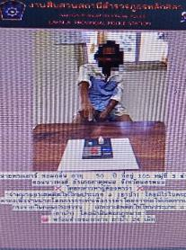
3 | 19 ธ.ค. 2566 | โดยอำนวยการของ พ.ต.อ.คณพศ พนมชัย ผกก.สภ.หลักศิลา  สั่งการให้ พ.ต.ท.ประยูร คำแหงพล รอง ผกก สส.ฯ พร้อมชุดสืบสวน  ได้ร่วมกันจับกุมผู้ต้องหา 3 ราย  1.นายศักดิ์นรินทร์ บุตรแสน อายุ 23 ปี ที่อยู่ 66 หมู่ที่ 6 ตำบลบ้านกลาง อำเภอเมืองนครพนม จังหวัดนครพนม  ❌ โดยกล่าวหาผู้ต้องหาว่า ❌  - “จำหน่ายยาเสพติดให้โทษประเภท ๑ (ยาบ้า)โดยการมีไว้ในครอบครองเพื่อจำหน่าย โดยการกระทำเพื่อการค้า โดยก่อให้เกิดการแพร่กระจายในกลุ่มประชาชน , เป็นผู้ขับขี่เสพยาเสพติดโดยฝ่าฝืนต่อกฎหมายและเสพยาเสพติดให้โทษประโทษประเภท 1 (ยาบ้า) โดยฝ่าฝืนต่อกฎหมาย”  🔴-”พร้อมด้วยของกลางยาบ้า 18 เม็ด “-  2.นายจิรพัฒน์ หาญเสนา อายุ 18 ปี ที่อยู่ 75 หมู่ที่ 5 ตำบลนาถ่อน อำเภอธาตุพนม จังหวัดนครพนม  ❌ โดยกล่าวหาผู้ต้องหาว่า ❌  - “เสพยาเสพติดให้โทษประโทษประเภท 1 (ยาบ้า) โดยฝ่าฝืนต่อกฎหมาย”  3.นายรัตนพงษ์ คำสอน อายุ 18 ปี ที่อยู่ 205 หมู่ที่ 2 ตำบลนาถ่อน อำเภอธาตุพนม จังหวัดนครพนม  ❌ โดยกล่าวหาผู้ต้องหาว่า ❌  - “เสพยาเสพติดให้โทษประโทษประเภท 1 (ยาบ้า) โดยฝ่าฝืนต่อกฎหมาย”  นำตัวผู้ต้องหาส่งพนักงานสอบสวน สภ.หลักศิลา ดำเนินการต่อไป | 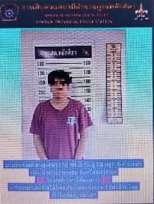  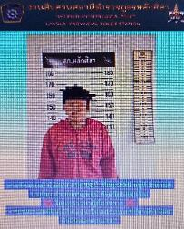  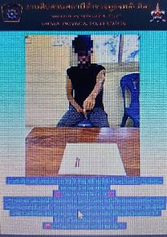
4 | 27 ธ.ค. 2566 | โดยอำนวยการของ พ.ต.อ.คณพศ พนมชัย ผกก.สภ.หลักศิลา  สั่งการให้ พ.ต.ท.ประยูร คำแหงพล รอง ผกก สส.ฯ พร้อมชุดสืบสวน  ได้ร่วมกันจับกุมผู้ต้องหา 4 ราย  1.นางสินสมัย ทิพประพันธ์ อายุ 53 ปี ที่อยู่ 215 หมู่ที่ 3 ตำบลโพนแพง อำเภอธาตุพนม จังหวัดนครพนม  ❌ โดยกล่าวหาผู้ต้องหาว่า ❌  - “เสพยาเสพติดให้โทษประโทษประเภท 1 (ยาบ้า) โดยฝ่าฝืนต่อกฎหมาย”  2.นางสาวภาวิณี ริจันทร์หา อายุ 35 ปี ที่อยู่ 156 หมู่ที่ 4 ตำบลโพนแพง อำเภอธาตุพนม จังหวัดนครพนม  ❌ โดยกล่าวหาผู้ต้องหาว่า ❌  - “เสพยาเสพติดให้โทษประโทษประเภท 1 (ยาบ้า) โดยฝ่าฝืนต่อกฎหมาย”  3.นายศักกังวาล อายุ 24 ปี ที่อยู่ 150 หมู่ที่ 4 ตำบลโพนแพง อำเภอธาตุพนม จังหวัดนครพนม  ❌ โดยกล่าวหาผู้ต้องหาว่า ❌  - “เสพยาเสพติดให้โทษประโทษประเภท 1 (ยาบ้า) โดยฝ่าฝืนต่อกฎหมาย”  4.นายกฤษฎา ศิริวรพันธ์ อายุ 32 ปี ที่อยู่ 212 หมู่ที่ 3 ตำบลโพนแพง อำเภอธาตุพนม จังหวัดนครพนม  ❌ โดยกล่าวหาผู้ต้องหาว่า ❌  - “เสพยาเสพติดให้โทษประโทษประเภท 1 (ยาบ้า) โดยฝ่าฝืนต่อกฎหมาย”  นำตัวผู้ต้องหาส่งพนักงานสอบสวน สภ.หลักศิลา ดำเนินการต่อไป | 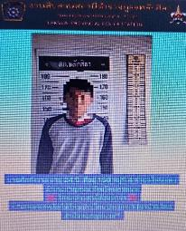  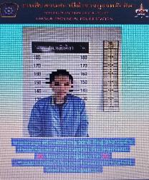  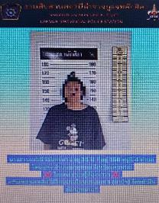  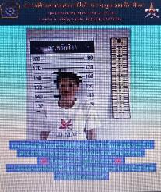

2. งานสอบสวน
สรุปผลสถิติคดีอาญา 4 กลุ่ม ประจำเดือน ธันวาคม 2566
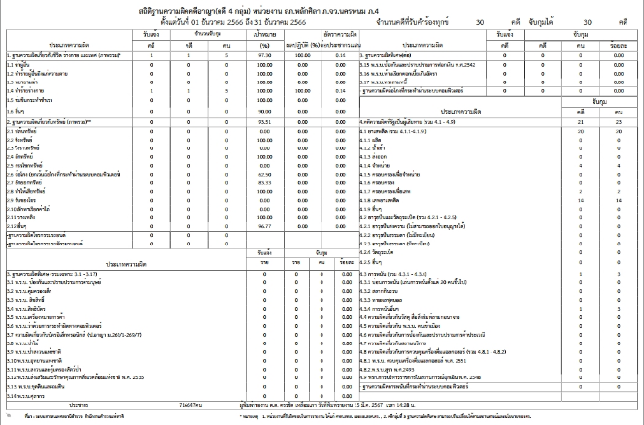

3. งานป้องกันปราบปราม
สรุปผลการปฏิบัติงานป้องกันปราบปราม ประจำเดือน ธันวาคม 2566
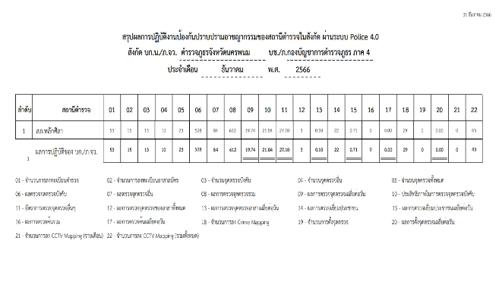

วันที่ 8 ธ.ค. 2566 เวลา 09.00 น. โดยการอำนวยการของ พ.ต.อ.คณพศ พนมชัย ผกก.สภ.หลักศิลา มอบหมายให้ข้าราชการตำรวจ สภ.หลักศิลา รวม 2 นาย ร่วมกับประชาชนรวมจำนวน 50 คน ร่วมกิจกรรมจิตอาสาเฉพาะกิจ โดยมี พ.ต.ท.หญิง สร้อยเพ็ชร มิควาฬ รอง ผกก.ฝอ.ภ.จว.นครพนม จิตอาสา 904 รหัส 2-3ข003 เป็นวิทยากรบรรยายหัวข้อ ความรู้เกี่ยวกับโครงการจิตอาสาพระราชทานตามแนวพระราชดำริ การสร้างจิตสำนึกต่อสถาบัน ชาติ ศาสนา พระมหากษัตริย์ตามโครงการสร้างเครือข่ายการมีส่วนร่วมของประชาชนในการป้องกันอาชญากรรมระดับตำบลเพื่อสนับสนุนการป้องกันอาชญากรรมตามนโยบายขับเคลื่อนไทยไปด้วยกัน (Stronger Together) ณ หอประชุมที่ว่าการอำเภอธาตุพนม อ.ธาตุพนม จ.นครพนม
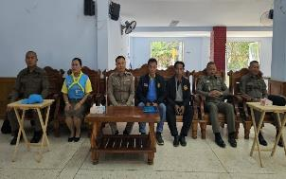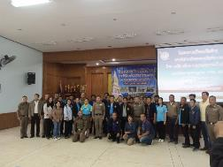
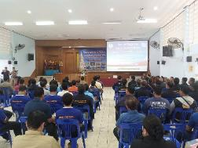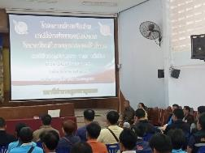

3.1 การป้องกันปราบปรามอาชญากรรม
ลำดับ | วันที่ | การปฏิบัติ | รูปภาพ
1 | 16 ธ.ค. 2566 | เวลา 19.00 น. โดยการอำอวยการของ พ.ต.อ.คณพศ พนมชัย ผผก.สภ.หลักศิลา มอบหมายให้ พ.ต.ท.จิรเดช อัตตพงษ์ รอง.ผกก.ป.สภ.หลักศิลา ผู้รับผิดชอบ พ.ต.ท.พิตรพิบูล มาตย์นอก ผู้ช่วยฯ  ร.ต.อ.ทนงศักดิ์ เสียงหวาน รอง.สวป.สภ.หลักศิลา หัวหน้าชุด ร.ต.ต.มิตรฉา สำราญวงษ์ รอง.สว.(ป).สภ.หลักศิลา  ชี้แจงข้อราชการและร่วมปล่อยแถวชุดรักษาความปลอดภัยและความสงบเรียบร้อยภายในงานหมอลำซิ่งบุญกองข้าวของชาวบ้านหนองกุดแคน | 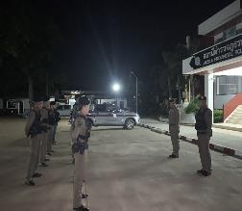  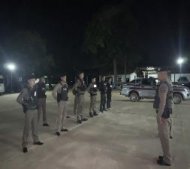

3.2 การเข้าระงับเหตุ
ลำดับ | วันที่ | การปฏิบัติ | รูปภาพ
1 | 21 ธ.ค. 2566 | ศูนย์ฯ 191 รับแจ้งเหตุ เมาอาละวาด  ที่เกิดเหตุ บริเวณ 97 ม.5 ห้วยทราย ต.โพนแพง อ.ธาตุพนม  ร้อยเวร 20 พร้อมสายตรวจ 200 ได้ ว.4 ที่เกิดพบเป็นเหตุผู้ป่วยจิตเวชเมาอาละวาดร้อยเวร 20 และสายตรวจ 200 ได้นำส่งโรงพยาบาลธาตุพนมเป็นที่เรียบร้อย | 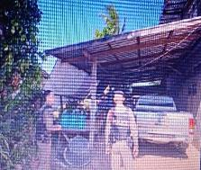  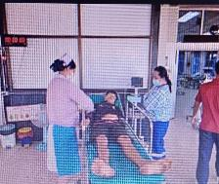
2 | 23 ธ.ค. 2566 | เวลา 21.33 น. ศูนย์ฯ 191 รับแจ้งเหตุ ผู้ป่วยจิตเวชอาละวาด  ที่เกิดเหตุ บริเวณหลัง รพ.สพ.แสนพัน ต.แสนพัน อ.ธาตุพนม จ.นครพนม  พื้นที่รับผิดชอบ สภ.หลักศิลา  ตรวจสอบแล้วพบว่าผู้ป่วยมีอาการหูแว่ว ทำลายสิ่งของผู้อื่น แจ้งผู้เสียหายแจ้งความร้องทุกข์กับ พงส.เพื่อดำเนินการต่อไป เบื้องต้น จนท.สายตรวจได้นำตัวส่งรพ.เป็นที่เรียบร้อย | 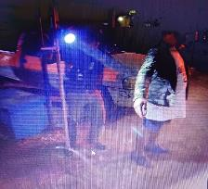  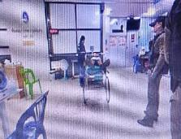
3 | 27 ธ.ค. 2566 | เวลา 19.23 น. ได้รับแจ้งเหตุเมาอาละวาดทำลายข้าวของ บริเวณใกล้กับอนามัยบ้านบุ่งฮี ต.พระกลางทุ่ง อ.ธาตุพนม ตรวจสอบพบนายผงวิเศษ อยู่ในบ้าน มีอาการมึนเมา  ร.ต.ต.มิตรฉา สำราญวงษ์ ร้อยเวร 20 จึงได้ว่ากล่าวตักเตือน ให้สงบสติอารมณ์และพักผ่อน | 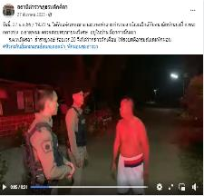
4 | 30 ธ.ค. 2566 | เวลา 08.34 น.191 แจ้งเหตุ อาละวาด ซ.หลัง รพ.สต. ม.2 ต.แสนพัน เป็นเหตุเมาสุราอาละวาดในบ้านของตนเอง เมื่อเจ้าตัวพบเจ้าหน้าที่ตำรวจ จึงแจ้งความประสงค์อยากสงบสติอารมณ์ ร้องขอให้พาไปฉีดยาระงับสติอารมณ์ จึงพามา รพร.ธาตุพนม เพื่อรักษาต่อไป | 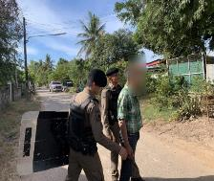  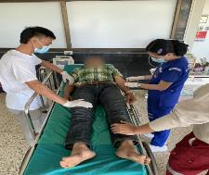

3.3 การตรวจตู้แดง
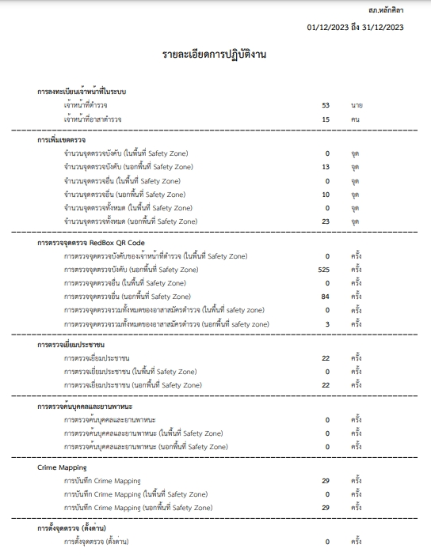

3.4 การช่วยเหลือประชาชน
ลำดับ | วันที่ | การปฏิบัติ | รูปภาพ
1 | 1 ธ.ค. 2566 | เวลาประมาณ 18.35 น. ศูนย์วิทยุ 191 แจ้งเหตุ ประชาชนขอความช่วยเหลือ รถเก๋งแบตเตอรี่หมด บริเวณลานในปั๊มน้ำมัน ปตท. ศรีนคร ต.แสนพัน อ.ธาตุพนม  ร.ต.ต.ไพสันติ์ พาอ่อนตา ร้อยเวร 20 พร้อมสายตรวจออกตรวจสอบ พบรถยนต์คันดังกล่าว ได้ช่วยเหลือ พ่วงแบตรถยนต์แล้ว เดินทางต่อไปได้ | 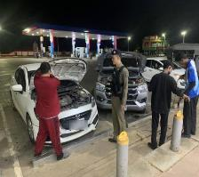  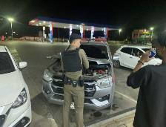  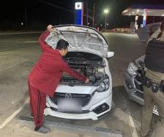

3.5 การตรวจสัมพันธ์
ลำดับ | วันที่ | การปฏิบัติ | รูปภาพ
1 | 1 ธ.ค. 2566 | ออกเตรวจตั้งแต่ ท่าริมโขงดงขวาง ไล่มาจนถึง สะพานใหม่ นาทาม พบ จนท.ฝ่ายความมั่นคง จัดกำลังซุ่มอยู่และตรวจสัมพันธ์ชุด ชรบ. ที่ริมโขงบ้านหมันหย่อน  เหตุการณ์ทั่วไปปกติ. | 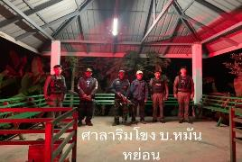  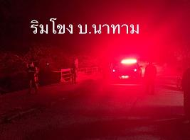  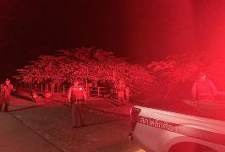
2 | 29 ธ.ค. 2566 | ระหว่างเวลา 18.00 น.ถึง 22.00 น. ร้อยเวร 20 สายตรวจรถยนต์ จำนวน 4 นาย ได้ออกตรวจสัมพันธ์กับชุดรักษาความปลอดภัย( ชรบ. )หมู่บ้าน หมู่ที่ 3 , 9 และ 13 ต.นาถ่อน อ.ธาตุพนม จ.นครพนม โดยได้ปฏิบัติหน้าที่ลาดตระเวนตามแนวชายแดน ม.3 และ ม. 13 ต.นาถ่อนเพื่อป้องปรามการลักลอบนำเข้าสิ่งผิดกหมาย ขณะปฏิบัติหน้าที่เหตุการณ์ทั่วไปปกติ | 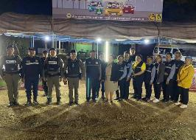  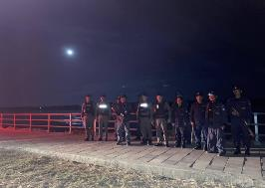  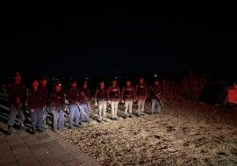
3 | 30 ธ.ค. 2566 | ระหว่างเวลา 20.00 น.ถึง 21.30 น. ร้อยเวร 20 พร้อมสายตรวจรถยนต์ จำนวน 4 นาย ตรวจสัมพันธ์กับชุดรักษาความปลอดภัย( ชรบ. )หมู่บ้าน หมู่ที่ 3 และ 13 ต.นาถ่อน อ.ธาตุพนม จ.นครพนม โดยได้ปฏิบัติหน้าที่ลาดตระเวนตามแนวริมโขง ม.3 และ ม. 13 ต.นาถ่อนเพื่อป้องปรามการลักลอบนำเข้าสิ่งของผิดกฏหมาย ขณะปฏิบัติหน้าที่เหตุการณ์ทั่วไปปกติ | 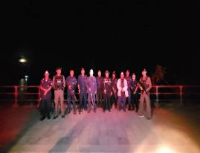  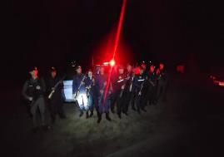

3.6 กิจกรรมจิตอาสา
ลำดับ | วันที่ | การปฏิบัติ | รูปภาพ
1 | 1 ธ.ค. 2566 | เวลา 09.00 น. โดยการอำนวยการของ พ.ต.อ.คณพศ พนมชัย ผกก.สภ.หลักศิลา มอบหมายให้ พ.ต.ท.พิตรพิบูล มาตย์นอก สวป.สภ.หลักศิลา พร้อมด้วยข้าราชการตำรวจ Local Cat และข้าราชการตำรวจจิตอาสา สภ.หลักศิลา รวม 10 นาย ร่วมกิจกรรมจิตอาสาพัฒนา เทิดพระเกียรติและถวายเป็นพระราชกุศล พระบาทสมเด็จพระบรมชนกาธิเบศร มหาภูมิพลอดุลยเดชมหาราช บรมนาถบพิตร เนื่องในวันคล้ายวันพระราชสมภพ 5 ธันวาคม ๒๕๖๖ โดยการพัฒนาทำความสะอาด เก็บ กวาด เศษขยะ เศษใบไม้ ณ บริเวณวัดพระธาตุพนมวรมหาวิหาร ต.ธาตุพนม อ.ธาตุพนม จ.นครพนม | 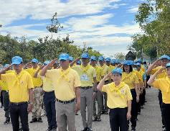  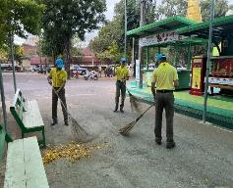  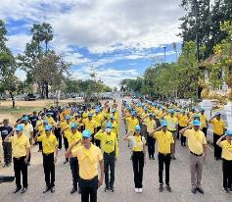
2 | 4 ธ.ค. 2566 | เวลา 09.30 น. โดยการอำนวยการของ พ.ต.อ.คณพศ พนมชัย ผกก.สภ.หลักศิลา มอบหมายให้ ร.ต.อ.ถิรณัฎฐ์ แก่นจันทร์ รอง สวป.สภ.หลักศิลา พร้อมด้วยชุดจิตอาสาและชุดจราจรของ สภ.หลักศิลา รวม 3 นาย ทำกิจกรรมจิตอาสาพัฒนาจราจร ฝึกอบรมการใช้สัญญาณมือทางจราจร เพื่อเป็นความรู้ให้แก่นักเรียน ณ โรงเรียนวัดบึงเหล็ก ในพระบรมราชานุเคราะห์ ต.ดอนนางหงส์ อ.ธาตุพนม จ.นครพนม | 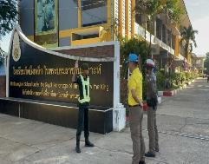  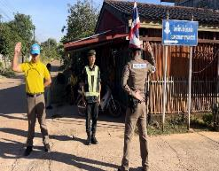
3 | 6 ธ.ค. 2566 | โดยการอำนวยการของ พ.ต.อ.คณพศ พนมชัย ผกก.สภ.หลักศิลา มอบหมายให้ ร.ต.อ.ถิรณัฎฐ์ แก่นจันทร์ รอง สวป.สภ.หลักศิลา ข้าราชการตำรวจ Local Cat และข้าราชการตำรวจจิต สภ.หลักศิลา รวม 2 นาย ทำกิจกรรมจิตอาสาทำให้ประชาชนมีความสุข (ถปภ.) ออกพบปะเยี่ยมเยียนกลุ่มบุคคล 18 กลุ่ม (กลุ่มที่ 13 ผู้เคยรับพระราชทานปริญญาบัตร) ได้แก่ นางเยาวลักษณ์ มุลเมือง ครูโรงเรียนพระกลางวิทยาคาร เมื่อครั้งเคยรับพระราชทานปริญญาบัตรจาก พระบาทสมเด็จพระวชิรเกล้าเจ้าอยู่หัว เมื่อปี พ.ศ.2535 ณ โรงเรียนพระกลางวิทยาคาร ต.พระกลางทุ่ง อ.ธาตุพนม จ.นครพนม | 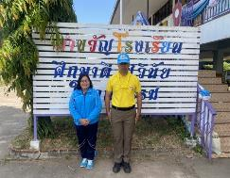
4 | 12 ธ.ค. 2566 | เวลาประมาณ 15.30 น. โดยการอำนวยการของ พ.ต.อ.คณพศ พนมชัย ผกก.สภ.หลักศิลา มอบหมายให้ ร.ต.อ.ถิรณัฎฐ์ แก่นจันทร์ รอง สวป.สภ.หลักศิลา ข้าราชการตำรวจ Local Cat พร้อมด้วยข้าราชการตำรวจจิตอาสาและชุดจราจร สภ.หลักศิลา รวม 2 นาย ทำกิจกรรมจิตอาสาพัฒนาจราจร (พาน้องข้ามถนน) และอำนวยความสะดวกด้านการจราจรแก่นักเรียน ณ โรงเรียนบ้านแสนพันหมันหย่อน ต.แสนพัน อ.ธาตุพนม จ.นครพนม | 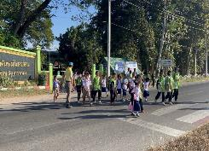  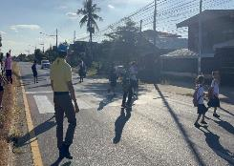
5 | 18 ธ.ค. 2566 | เวลา 15.30 น. โดยการอำนวยการของ พ.ต.อ.คณพศ พนมชัย ผกก.สภ.หลักศิลา มอบหมายให้ ส.ต.ต.สิริสรรชัย สังกะสิงห์ ผบ.หมู่(ป.)สภ.หลักศิลา พร้อมด้วย ส.ต.ต.ตรีนคร ไชยจันทร์ ผบ.หมู่(ป.)สภ.หลักศิลา ข้าราชการตำรวจจิตอาสาและชุดจราจร สภ.หลักศิลา รวม 2 นาย ทำกิจกรรมจิตอาสาพัฒนาจราจร (พาน้องข้ามถนน) และอำนวยความสะดวกด้านการจราจรแก่นักเรียน ณ โรงเรียนบ้านแสนพันหมันหย่อน ต.แสนพัน อ.ธาตุพนม จ.นครพนม | 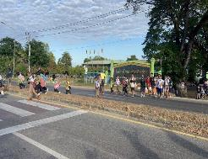  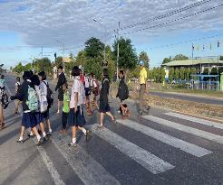
6 | 28 ธ.ค. 2566 | เวลา 10.00 น. โดยการอำนวยการของ พ.ต.อ.คณพศ พนมชัย ผกก.สภ.หลักศิลา มอบหมายให้ พ.ต.ท.พิตรพิบูล มาตย์นอก สวป.สภ.หลักศิลา พร้อมด้วยข้าราชการตำรวจ Local Cat และข้าราชการตำรวจจิตอาสา สภ.หลักศิลา รวม 3 นาย ทำกิจกรรมจิตอาสาพัฒนา จัดเตรียมอุปกรณ์ สถานที่ เพื่อใช้เป็นจุดตรวจจุดบริการประชาชน ช่วงเทศกาลปีใหม่ 2567 ร่วมกับฝ่ายปกครอง เจ้าหน้าที่ อบต.พระกลางทุ่ง ณ อบต.พระกลางทุ่ง ต.พระกลางทุ่ง อ.ธาตุพนม จ.นครพนม | 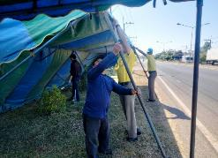  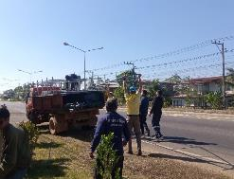
7 | 31 ธ.ค. 2566 | เวลา 10.00 น. โดยการอำนวยการของ พ.ต.อ.คณพศ พนมชัย ผกก.สภ.หลักศิลา มอบหมายให้ พ.ต.ท.พิตรพิล มาตย์นอก สวป.สภ.หลักศิลา นำกำลังพลข้าราชการตำรวจจิตอาสาและชุดจราจร สภ.หลักศิลา รวม 4 นาย ทำกิจกรรมจิตอาสาพัฒนา โดยการประชาสัมพันธ์รณรงค์ “เมาไม่ขับ ขับขี่ปลอดภัย” ตามมาตรการในการป้องกันและลดอุบัติเหตุแก่ประชาชนผู้ใช้รถใช้ถนน ในช่วงเทศกาลปีใหม่ 2567 พร้อมทั้งแจกใบปลิวหมายเลขแจ้งเหตุฉุกเฉิน ณ บริเวณหน้า อบต.พระกลางทุ่ง ต.พระกลางทุ่ง อ.ธาตุพนม จ.นครพนม | 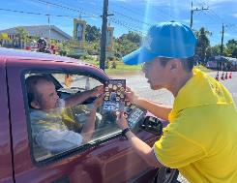  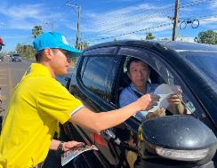

4. งานจราจร
ลำดับ | วันที่ | การปฏิบัติ | รูปภาพ
1 | 14 ธ.ค. 2566 | เวลา 13.00 น. ชุดจราจร สภ.หลักศิลา ปฏิบัติหน้าที่อำนวยความสะดวกด้านการจราจร งาน ขาว-ดำ หน้าวัดธาตุน้อยศรีบุญเรือง บ้านศรีบุญเรือง ม.11 ต.พระกลางทุ่ง อ.ธาตุพนม จ.นครพนม | 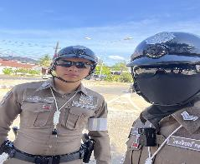  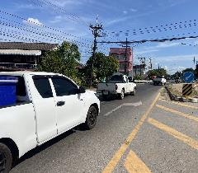
2 | 15 ธ.ค. 2566 | เวลา 07.30 น.  ชุดจราจรอำนวยความสะดวกการจราจร จัดรถยนต์นำขบวนพาเหรด งานกีฬาพระธาตุพนมเกมส์ครั้งที่ 20 ประจำปี 2566 ณ โรงเรียนบ้านหนองกุดแคน ม.15 ต.พระกลางทุ่ง อ.ธาตุพนม จ.นครพนม | 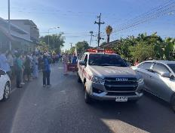  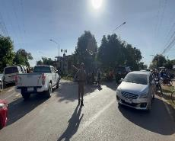  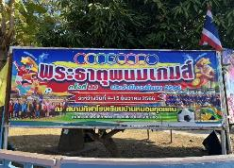
3 | 24 ธ.ค. 2566 | (เวลา07:45น.)  สภ.หลักศิลาได้จัดนักกีฬา ร่วมเดินขบวนพาเหรดในงานกีฬาสัมพันธ์พระกลางทุ่งปี2566 และได้จัดตำรวจจราจรอำนวยความสะดวกด้านการจราจร | 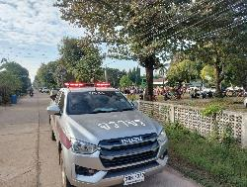  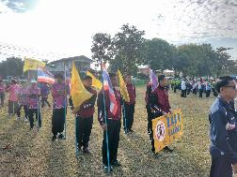
4 | 30 ธ.ค. 2566 | เวลา 05.00 น. พ.ต.ท.พิตรพิบูล มาตย์นอก สวป.สภ.หลักศิลา พร้อมกำลัง เข้าร่วมกิจกรรม ปั่น วิ่ง ปันน้ำใจ ณ ลานหน้าวัดธาตุพนม  พ.ต.ท.จิรเดช อัตตพงษ์ รองผกก.ป.สภ.หลักศิลา ร่วมปล่อยแถวเจ้าหน้าที่ตำรวจอำนวยความสะดวกการจราจร กิจกรรม ปั่น วิ่ง ปันน้ำใจ | 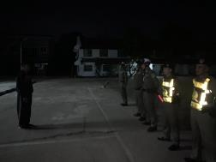  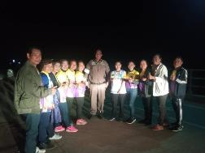

5. งานอำนวยการ
พ.ต.อ.คณพศ พนมชัย ผกก.สภ.หลักศิลา พ.ต.ท.พิตรพิบูล มาตย์นอก สวป.,พ.ต.ต.สุรศักดิ์ พวงเพชร สว.สส พร้อมด้วยข้าราชการตำรวจในสังกัดร่วมกิจกรรมเจริญพระพุทธมนต์ ทำบุญตักบาตร และวางพานพุ่ม เนื่องในวันคล้ายวันพระบรมราชสมภพพระบาทสมเด็จพระบรมชนกาธิเบศร มหาภูมิพลอดุลยเดชมหาราช บรมนาถบพิตร 5 ธันวาคม 2566 โดยมีนายจักรพงษ์ ปทุมไกยะ นายอำเภอธาตุพนม เป็นประธานในพิธี ณ ลานหน้าวัดพระธาตุพนมวรมหาวิหาร อ.ธาตุพนม จ.นครพนม
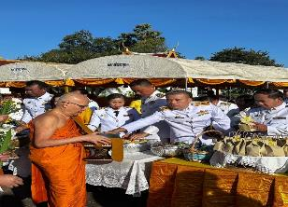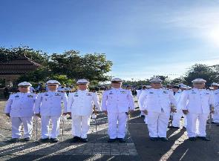
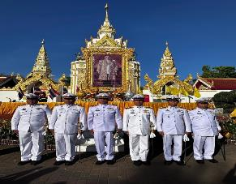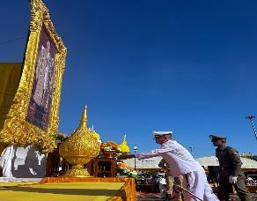
วันนี้ (27 ธ.ค. 66)เวลา 14.00 น. พ.ต.อ.คณพศ พนมชัย ผกก.สภ.หลักศิลา ประชุมคณะกรรมการตรวจสอบและติดตามการบริหารงานตำรวจ(กต.ตร.สภ.หลักศิลา) ครั้งที่ 1 ประจำปีงบประมาณ 2567 โดยมีนายวิทยา แสนทวีสุข นายกองค์การบริหารส่วนตำบล กุดฉิม เป็นประธาน ณ ห้องประชุมชั้น 2 สภ.หลักศิลา
